Vcenter Operation Manager
El vcenter operation managers es un appliance que se distribute en formato ovf y que podemos desplegar en nuestra infraestructura para obtener datos de salud y rendimiento de la misma.
Para su instalación necesitamos disponer de un cluster con DRS y de un pool de ip
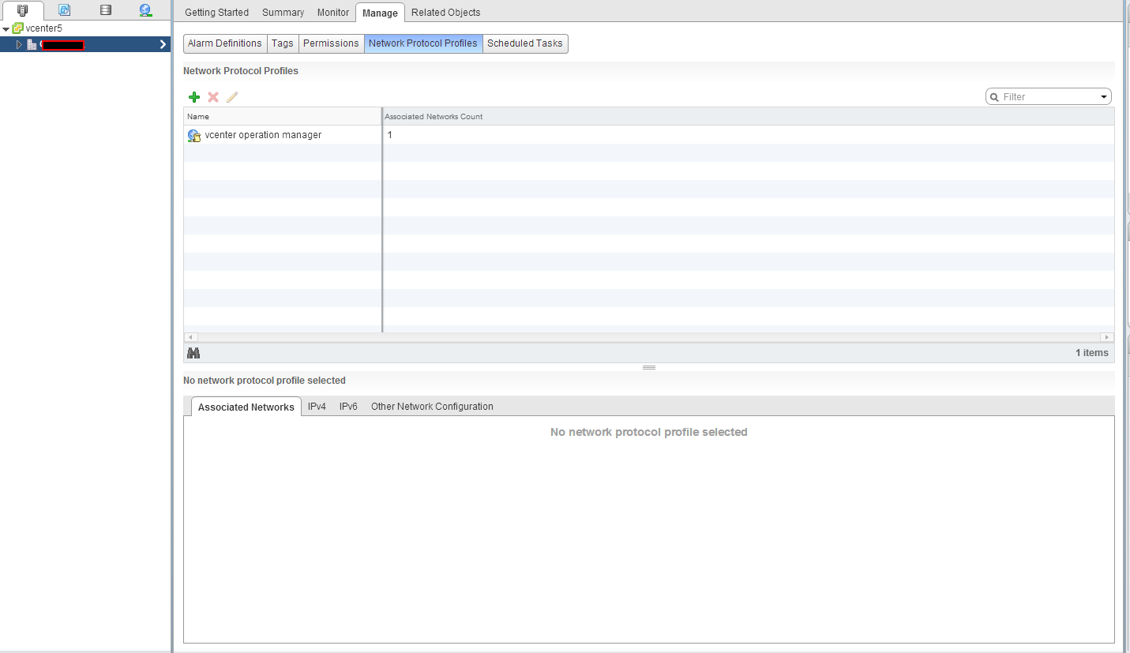
previamente a despligue creamos el ip pool de la siguiente manera.


